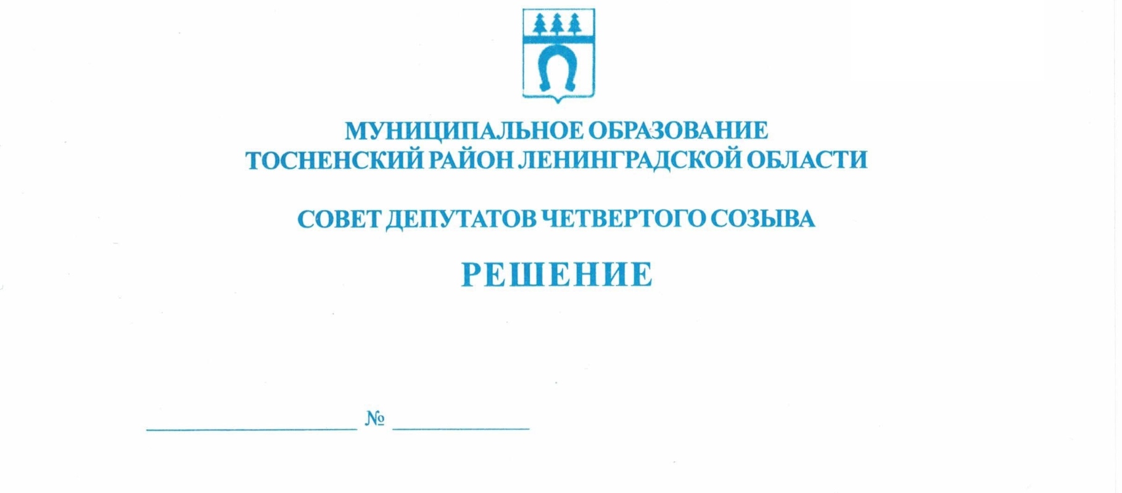

18.09.2019 2

Об избрании главы муниципального образования
Тосненский район Ленинградской области

В соответствии с Федеральным законом от 06.10.2003 №131-ФЗ «Об общих принципах организации местного самоуправления в Российской Федерации», областным законом Ленинградской области от 11.02.2015 №1-оз «Об особенностях формирования органов местного самоуправления муниципальных образований Ленинградской области», ст. 22 Устава муниципального образования Тосненский район Ленинградской области совет депутатов муниципального образования Тосненский район Ленинградской области

РЕШИЛ:

1. Избрать главой муниципального образования Тосненский район Ленинградской области Захарова Виктора Валентиновича, депутата совета депутатов муниципального образования Тосненский район Ленинградской области на постоянной основе.
2. Аппарату совета депутатов муниципального образования Тосненский район Ленинградской области обеспечить официальное опубликование и обнародование настоящего решения.

Председательствующий на первом заседании
совета депутатов муниципального образования
Тосненский район Ленинградской области,
депутат совета депутатов
муниципального образования
Тосненский район Ленинградской области В.А. Спиридонов

Попова Елена Николаевна, 8(81361) 33259
35 гв

